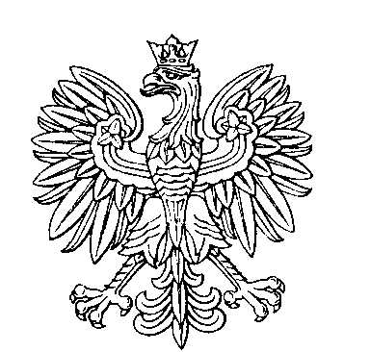

OBWODOWA KOMISJA WYBORCZA NR 1
w gminie Gać

SKŁAD KOMISJI:
Przewodniczący Ryszard Fołta

Zastępca Przewodniczącego Ewelina Maria Wysocka

CZŁONKOWIE:
Łukasz Bernard Bawor  Edyta Jeżowska  Marta Zofia Markowska  Agnieszka Katarzyna Wrona | Emilia Zofia Hawro  Katarzyna Majcher  Zofia Stanisława Pasterska

OBWODOWA KOMISJA WYBORCZA NR 2
w gminie Gać

SKŁAD KOMISJI:
Przewodniczący Barbara Weronika Wysocka

Zastępca Przewodniczącego Paweł Piotr Dyrkacz

CZŁONKOWIE:
Magdalena Kaszuba  Angelika Agnieszka Pietrzak  Marta Zięba-Kuźniar | Tadeusz Bronisław Kruk  Sylwia Anna Wyczarska

OBWODOWA KOMISJA WYBORCZA NR 3
w gminie Gać

SKŁAD KOMISJI:
Przewodniczący Józef Reizer

Zastępca Przewodniczącego Monika Katarzyna Zięba

CZŁONKOWIE:
Magdalena Anna Bawor  Agnieszka Karolina Ciupa  Jan Wysocki | Michał Karol Cieśla  Sławomir Bronisław Kłos

OBWODOWA KOMISJA WYBORCZA NR 4
w gminie Gać

SKŁAD KOMISJI:
Przewodniczący Wiesław Wysocki

Zastępca Przewodniczącego Magdalena Maria Majcher

CZŁONKOWIE:
Weronika Bernadetta Filar  Dariusz Michał Homik  Wioletta Anna Pietrzak | Gabriela Hałys  Elżbieta Justyna Konieczny

OBWODOWA KOMISJA WYBORCZA NR 5
w gminie Gać

SKŁAD KOMISJI:
Przewodniczący Ewelina Anna Czerwonka

Zastępca Przewodniczącego Grażyna Katarzyna Mucha

CZŁONKOWIE:
Aneta Ewa Adamczak  Konrad Daniel Kuźniar  Tomasz Dawid Uberman  Robert Piotr Zięba | Magdalena Helena Cielecka  Jan Majcher  Natalia Aleksandra Ziemniak

